Реквизиты организации заказчика

Исх. № _______  От ____.____ 20____ г. | Начальнику службы терминально-складской деятельности  ПАО «ВМТП»  Полыгаловой Т.О.

ЗАЯВКА
на оказание услуги по разработке эскиза и выполнение расчета на размещение и крепление груза, предусмотренных «Техническими условиями» (ЦМ-943)

Просим Вас изготовить эскиз и выполнить расчет на размещение и крепление груза в крупнотоннажный контейнер (с указанием типа контейнера, например, HC, FlatRack и т.п) для следующего груза:

ОПИСАНИЕ ГРУЗА И СПОСОБ ЕГО УПАКОВКИ/РАЗМЕЩЕНИЯ

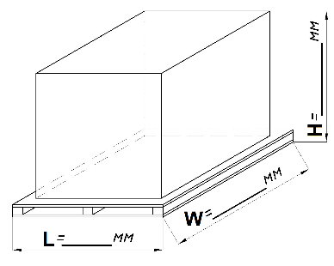 | 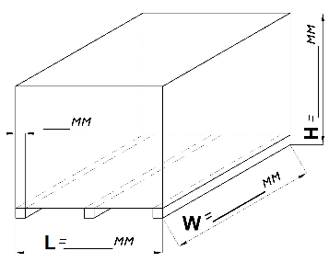 | 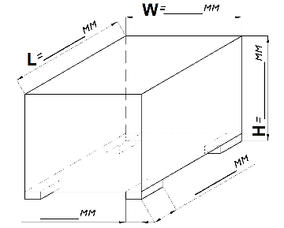 | 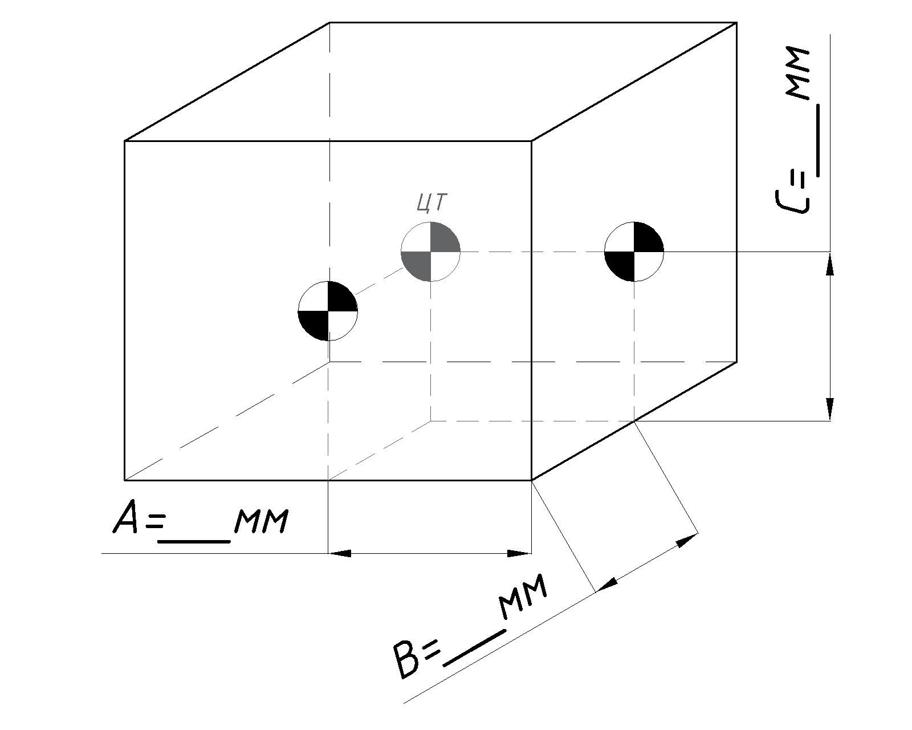
Оборудование на поддоне | Оборудование в ящике | Оборудование на опорах | Положение центра тяжести

Наименование груза и вид его упаковки (ящик, поддон, коробка т.п.) | Габаритные размеры, мм |  |  | Кол-во,  (шт.) | Вес, кг | Расположение центра тяжести, мм (АxBxC) | Размеры опор, мм  (ШхД) | Кол-во опор
 | Длина  (L) | Ширина (W) | Высота  (H)
* данные предоставляются для каждого грузового места.

Номер КТК
(при отсутствии номера взымается НДС)

Ф.И.О представителя от Клиента

Оплату за выполненную работу гарантируем.

Подтверждаю соответствие, заявленным в характеристике груза, габаритных размеров, массы груза, положения центра тяжести каждой единицы груза.

Заполнил:
 | (подпись) |  | (Ф.И.О.)
«______» ______________ 20___ г.

